Ми виховуємо учня не як носія знань, а як людину, яка має жити в суспільстві і приносити йому користь.
В.О.Сухомлинський
Думки різних людей, різних часів, а говорять про одне й і те ж, а саме:
1) про вміння жити разом;
2) вміння вчитися;
3) вміння діяти;
4) вміння жити взагалі.
Це і є «чотири стовпи» в освіті, які визначають основні напрями компетентнісного підходу до навчання та виховання.
Завдання школи – навчити жити. Ми повинні виховувати людину, здатну створити своє власне життя, здатну до самовизначення. Учні, які раніше озброювались лише системою знань, умінь і навичок, нині повинні бути підготовлені до життєдіяльності, здатні активно і творчо працювати, діяти, саморозвиватися та вдосконалюватися інтелектуально, морально і фізично. А це, фактично, і є виконання Закону України «Про Освіту», де говориться: «Метою освіти є всебічний розвиток людини як особистості та найвищої цінності суспільства, розвиток її талантів, розумових і фізичних здібностей, виховання високих моральних якостей; формування громадян, здатних до свідомого суспільного вибору, збагачення на цій основі інтелектуального, творчого, культурного потенціалу народу, забезпечення народного господарства кваліфікованими фахівцями». Зрозуміло, що саме за умови достатньої сформованості різноманітних інтересів, знань, умінь, життєвого досвіду особистості, мотивів на успішність у шкільному віці учень долучається з інтересом до навчання, праці та моделює наслідки власної майбутньої життєтворчості. Отже, життєва компетентність дітей – основа розвитку особистості. А результат навчання повинен забезпечити кожен учитель зі свого предмета на кожному уроці, плануючи навчальний процес – не тільки як процес засвоєння знань, оволодіння вміннями й навичками, але й процес формування компетентностей кожного учня, виховання його особистості, розвитку його суспільно-соціальної й творчої активності. Вплив особистості вчителя на формування життєвої компетентності учнів особливий. Тому учитель повинен ефективно працювати, професійно вдосконалюватися та творчо зростати, адже педагог не тільки той, хто все життя вчить, а й той, хто все життя вчиться. Формування життєвих компетентностей – це цілісний, поступальний процес, який виражається у залученні дитини до соціального досвіду, засвоєнні нею вже існуючих у суспільстві форм і видів діяльності. Розвинена і сформована особистість – це активний творець свого життя.
Формування життєвої компетентності дитини з порушеннями розумового розвитку відбувається через виконання норм і правил поведінки в суспільстві; а також свідоме і самостійне вирішення різноманітних побутових питань. У таких дітей формування навичок самообслуговування не відбувається самостійно– це спеціальний напрямок педагогічної роботи, що враховує наявні можливості учня і орієнтує на найближчі цілі. На заняттях СПО в учнів вдосконалюються навички ведення домашнього господарства, самообслуговування, орієнтування в оточуючій дійсності і соціальному середовищі, формується здоровий спосіб життя, відбувається засвоєння моральних і культурних норм поведінки. Педагогічна програма, крім того, включає завдання з вироблення уміння спілкування; уявлень і знань про правила культури поведінки і взаємин з різними людьми (знайомими і незнайомими, старшими і молодими), накопичення відповідного досвіду; емоційно позитивного ставлення до оточуючих . Однак для дітей з порушеннями розумового розвитку (розумовою відсталістю) характерна відсутність потреби у налагодженні стосунків з іншими людьми.
Отже, під час екскурсій школярі засвоюють ряд комунікативних умінь: знаходити джерело необхідної інформації у незнайомій ситуації; безпечно вступати в контакт з незнайомими людьми; звертатися з проханням до дорослих; формулювати запитання, що мають конкретний, усвідомлений характер; відповідати на запитання оточуючих; обирати форму поведінки в різних ситуаціях; адекватно діяти відповідно отриманих порад; накопичують уявлення і знання про норми культури поведінки.
Здебільшого практичну роботу організовують з використанням колективної форми, що має значний потенціал для формування навичок міжособистісного спілкування дітей. При виконанні завдання кожний член колективу робить свою частину загальної роботи (один витирає підвіконня, інші миють підлогу і т. д.). На першому занятті вчитель пояснює, що мають робити учні, спостерігаючи за вчителем і отримуючи його інструкції, організовуючи власну діяльність. Учитель підтримує в кожній дитині бажання виконати завдання. Велике значення має індивідуалізація та диференціація завдань відповідно можливостей кожної дитини. Учні, які зазнають труднощів під час навчання, потребують виконання доступних і простих завдань. На жаль, педагоги спеціальних шкіл часто віддають перевагу формуванню трудових та побутових навичок та вмінь, не приділяючи увагу розвитку комунікативних умінь школярів.
Гра – важливий засіб самовираження, проба сил, соціально-педагогічна форма дитячого життя. Це шлях до пізнання самої себе, власних можливостей та меж. Моделювання реальних ситуацій, або сюжетно-рольові ігри-тренінги передбачають відтворення обставин, а разом з ними – міжособистісних відносин та соціальних ролей (розподіл ролей між учасниками, які вступають у певні відносини між собою, що знаходить вираз в діях і репліках). Розігруючи реальні ситуації на заняттях, учні розширюють свій соціальний досвід, оволодівають культурою, етикою взаємовідносин, засвоюють загальноприйняті моделі поведінки. Сюжетні ігри-тренінги дозволяють дитині заздалегідь, в безпечних умовах обдумувати ситуацію, умови, в якій доводиться діяти, і знаходити вірне рішення. Виконання ролі вимагає актуалізації опорних знань, підкорення певним правилам, нормам поведінки, які служать еталоном для граючого. Наявність партнерів підвищує необхідність дотримання цих правил.
Найбільш ефективним моделювання ситуацій є при формуванні культури поведінки (ситуативні діалоги при зустрічі і розставанні, ввічливе звернення до дорослих, однолітків з питанням, проханням); засвоєнні правил поведінки в гостях (запрошення і зустріч гостей, вручення і прийом подарунків, вміння підтримувати бесіду, організувати дозвілля); відпрацюванні правил поведінки в культурно-просвітницьких установах, транспорті, закладах торгівлі; навчанні користуванню засобами зв’язку (ввічливо спілкуватися по телефону, повідомляти важливу інформацію, коротко пояснювати ті відомості, за якими необхідно отримати інформацію)

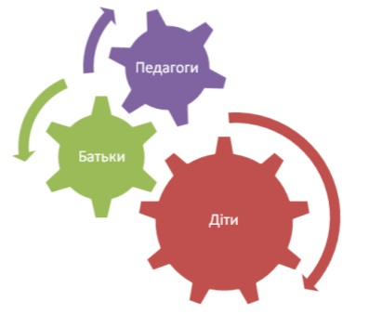
Процес виховання тісно пов'язаний з підтримкою з боку педагогів та батьків, яка обумовлена віком дітей. Чим молодші діти, тим більше уваги звертаю на виховання. Чим старші - тим більше на підтримку. Молодшим потрібні зразки, щоб знати, що культивувати в собі. Підлітки – хочуть «все самі». Їм і потрібна допомога, підтримка в тому, щоб зрозуміти себе, вибрати свій шлях і добиватись успіху.
Але для того, щоб дитина прийняла допомогу і підтримку, потрібно заслужити її довіру і бути авторитетом для неї. Тому ніколи не нав’язувати учням своєї думки, а намагатись створити таку ситуацію, при якій учні самі дійдуть до правильного рішення, що між педагогом і вихованцями повинно бути співробітництво, що ґрунтується на довірливих стосунках, взаємоповазі. А ще керуюсь принципом: «Не бійся помилятись!» і привчати своїх вихованців, що ніколи не помиляється лише той, хто нічого не робить. А з кожної помилки можна почерпнути для себе щось корисне і зробити відповідні висновки.
Напрямками виховної роботи:
Формуваня ціннісного ставлення вихованців до суспільства і держави;
Формування ціннісного ставлення вихованців до історичних, культурних і духовних надбань рідного краю;
Формування ціннісного ставлення вихованців до сім’ї, родини, людей;
Формування ціннісного ставлення вихованців до себе;
Формування ціннісного ставлення вихованців до природи;
Формування ціннісного ставлення вихованців до праці;
Формування ціннісного ставлення вихованців до мистецтва.
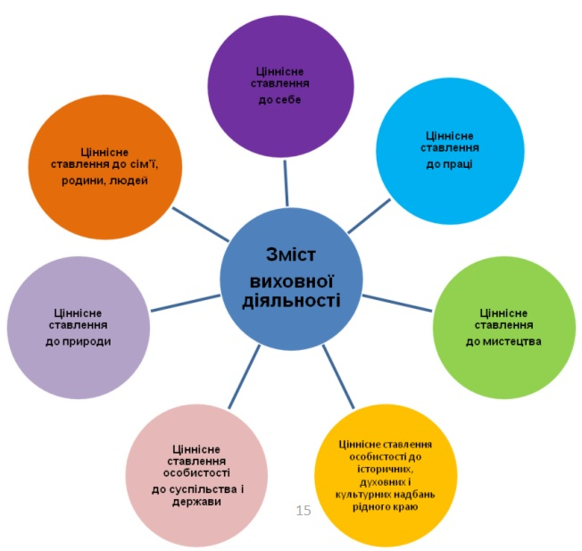
Велику роль у розвитку комунікативних якостей дітей, їхнього вміння спілкуватися мають години довірливих розмов («Мій кращий друг»;«Мій вільний час»;«Моє життя через 10 років»).Тут важливо бачити в кожному учневі особистість.
Виховна робота ґрунтується на гуманістичній сутності дидактики В.Сухомлинського. Ідеї і принципи його технології гуманного колективного виховання полягають у тому, що у вихованні немає головного і другорядного, виховання – це перш за все людинознавство, це постійне духовне спілкування вихователів і учнів, це виховання людини в людині.
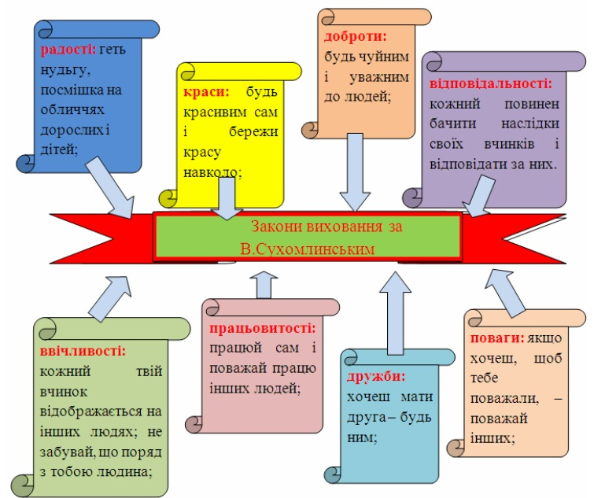

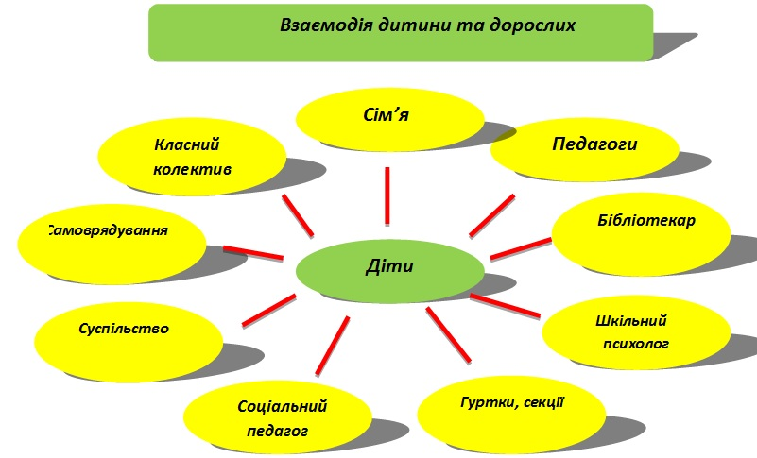

Спостерігаючи за подальшим життям випускників, можна зробити висновок, що всі вони адаптувалися в соціумі, реалізовують свій життєвий потенціал: продовжують навчання. Створили нормальні сім’ї,влаштувалися на роботу і сумлінно працюють.
Виховання дітей — ризикована справа. У разі удачі, ця справа набута ціною тяжкої праці і терпіння

Використана література:
-Ящук І.П. Формування життєвої компетентності особистості старшокласників загальноосвітніх шкіл України.– Київ, 2001. – 21с.
- Науково-методичний посібник «Життєва компетентність особистості: від теорії до практики».
- http://www.ph4.ru/kids_sockids.ph4 (соціальні мережі для дітей)
Комунальний заклад «Балаклійська спеціальна школа»
Харківської обласної ради

Тема виступу: «Про формування життєвих, соціальних компетентностей у дітей з порушенням інтелектуального розвитку з метою підготовки до самостійного життя та здійснення допрофесійної підготовки».

Виконавець: Одерій Надія Іванівна

